TRƯỜNG ĐẠI HỌC VINH
-----oOo-----
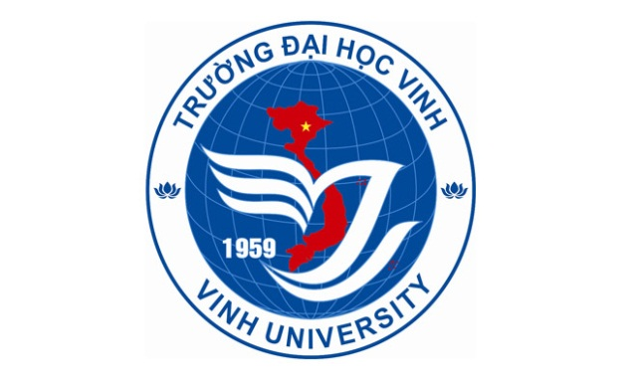

TIỂU LUẬN
MÔN: CÔNG NGHỆ SINH HỌC
CHỦ ĐỀ:
SẢN XUẤT NATTO QUY MÔ GIA ĐÌNH VÀ CÔNG NGHIỆP

HỌC VIÊN: TRẦN THỊ HÀ
MÃ SỐ: 218140111410002
LỚP: A
KHÓA: K29
NGÀNH: PHƯƠNG PHÁP SINH HỌC.

NGHỆ AN, 8/202

MỤC LỤC

Phần I. MỞ ĐẦU 3
Phần II. NỘI DUNG 3
Chương I. TỔNG QUAN VỀ NATTO 3
Chương II. GIÁ TRỊ DINH DƯỠNG CỦA NATTO 6
Chương III. SẢN XUẤT NATTO 13
PHẦN III. KẾT LUẬN 20
TÀI LIỆU THAM KHẢO 21

I. MỞ ĐẦU
Nhật Bản, đất nước có tuổi thọ bình quân cao nhất thế giới. Người Nhật Bản không chỉ có nhiều thói quen sinh hoạt lành mạnh, tốt cho sức khỏe mà họ còn có rất nhiều món ăn “healthy”. Một trong những món ăn bổ duownngx cho sức khỏe đó là Natto.
Natto là một món ăn dân dã được người dân Nhật Bản sử dùng hàng ngày, và được xem như món ăn cho sức khỏe, bởi món Natto là một đặc sản thiên nhiên, không qua chế biến như: nấu, xào, hấp …mà được làm qua quá trình lên men nên Natto giàu đạm, giàu vitamin, dễ hấp thu và tất cả những tố chất bổ dưỡng cho sức khỏe đều được giữ nguyên vẹn.
“Natto” là những hạt đậu nành đã luộc chín được ủ với Enzym (Bacillus natto) ở một môi trường 40°C trong vòng 14-18 giờ để lên men thành những hạt đậu có màu nâu, độ nhờn nhớt cao và bền, có mùi nồng rất khó chịu với người không quen. Theo kinh nghiệm của nhà sản xuất cho biết khi độ nhớt càng cao thì chất lượng món Natto càng tốt và vị càng ngọt.
Khi biết những tác dụng thần kì của Natto đối với sức khỏe, nền công nghiệp Nhật Bản và nhiều nước trên thế giới đã bắt tay vào nghiên cứu quy trình sản xuất để sản xuất số lượng lớn, chế biến thành nhiều loại sản phẩm khác nhau để càng nhiều người sử dụng sản phẩm này càng tốt. Vì thế, tôi chọn đề tài: “Sản xuất Natto quy mô gia đình và công nghiệp” để tìm hiểu sâu hơn về loại siêu thực phẩm này cũng như quy trình sản xuất nó.
II. NỘI DUNG.
Chương I. TỔNG QUAN VỀ NATTO
Từ xưa đến nay đậu nành là một loại ngũ cốc được sử dung rộng rãi ở các nước Châu Á.Từ những hạt đậu vàng ươm và căng tròn con người đã làm nên biết bao món ăn ngon, đặc sắc, đậm chất văn hóa dân tộc và đặc biệt là rất bổ dưỡng .Ví dụ như nước tương (soy sause ), các loại đậu hủ, miso, tempeh … và chúng ta cũng không thể quên nhắc đến món ăn độc đáo cuả người Nhật Bản : Natto.[2,4]
Natto là chữ được ghép từ hai từ là Nat ( nộp ) và To (đậu ) có nghĩa là “đậu nành lên men”, là một món ăn dân dã rất phổ biến ở Nhật Bản, người dân ở đây thường ăn cơm sáng với Natto, nước tương và rong biển phơi khô (Nori) và trứng gà sống. Natto làm từ đậu nành luộc chín, ủ với enzyme Bacillus natto, được lên men taọ thành những hạt đậu có màu nâu sẫm, rất nhớt và có mùi nồng nặc rất đặc trưng, gây khó chịu cho những người không quen. Đây là món ăn có giá trị dinh dưỡng cao, rất bổ cho sức khoẻ. Ngoài ra trong quá tình lên men Natto còn taọ ra một loại enzyme là nattokinase là một hoạt chất có công dụng hiệu quả trong việc ngăn ngừa các bệnh về tim mạch. Có rất nhiều truyền thuyết giải thích nguồn gốc của món ăn này: :
1/ Thuyết du nhập từ Trung Hoa:
Vào năm 754 nhà sư Ganji của Nhật bản đã sang Trung Hoa hành đạo và khi trở về đã mang theo khoảng 5.5 tấn bánh đậu nành đã lên men (không ướp muối) và từ đó đã phát triển thành một món ăn trong nhà chùa dưới tên Natto. .
2) Thuyết Thời Yayoi ở Nhật bản:
Thời đại Yayoi (300 BC-200 AD) là thời kỳ nền nông nghiệp của Nhật bản có những biến chuyển quan trọng. Người ta đã phát hiện hạt đậu nành ở những địa điểm khai quật khảo cổ thời đại này ở một số địa phương (tỉnh Akita ở đông bắc, Yamaguchi hay Shizuoka ở phía Nam) cho thấy người Nhật đã biết trồng và ăn đậu nành từ rất sớm. Bốn yếu tố làm thành Natto xưa kia từ thời Yayoi đã hội đủ: đậu nành, rơm rạ từ việc trồng lúa, vi khuẩn lên men và thời tiết nắng ấm ở vùng đông bắc Nhật bản. Sự ngẫu nhiên giữa việc nấu chín đậu nành rồi quấn vào rơm rạ trong điều kiện nóng ấm (để lên men) có thể được giải thích như sau:Thời Yayoi người Nhật xây nhà có lò sưởi ở giữa nhà (tate-ana) và có thói quen nấu ăn trên lò sưởi (amado) giữa nhà rồi phơi trên trần nhà thức ăn dư thừa chung quanh bếp và nhờ vậy chỉ qua một đêm là những hạt đậu được nấu chín gói cất trong rơm đã trở thành Natto .
3) Thuyết Thái tử Shotoku ở tỉnh Shiga (vùng trung bộ NB, phía đông thành phố Kyoto).
Tương truyền rằng thái tử Shotoku vào đầu thế kỷ thứ bảy đi ngựa qua ngọn đồi Omi và ghé ở lại qua đêm tại làng Warado, vùng trồng nhiều đậu nành. Ông ta cho ngựa ăn những hạt đậu (đã nấu chín) , phần đậu dư thừa được gói trong rơm và treo ở cành cây. Ngày hôm sau những hạt đậu lên men thành Natto và khi Ông cho thêm muối nếm thử thì thấy ngon ngọt và dân làng bắt chước sản xuất ra món Natto độc đáo nầy. Từ đó đổi tên làng thành “làng gói bằng rơm” (Warazuto Mura) và thực tế là làng nầy đã là nơi sản xuất Natto cho đến những năm 1920. GS Ota Teruo cho rằng Thái tử Shotoku đã học cách lên
men từ một vị sư người Triều tiên, bạn thân của ông ta tên là Keiji.
4) Thuyết Hachiman Taro Yoshiie (đây là thuyết phổ biến nhất)
Hachiman Taro Yoshiie là tên gọi thân mật của Minamoto Yoshiie, môt Samurai nổi tiếng con của lãnh chúa Minamoto no Yoriyashi thời Heian của Nhật bản. Yoshiie là vị tướng anh hùng trong cuộc chiến kéo dài 9 năm Zenkunen (1051) và trận chiến 3 năm Gosanen (1083) trong những cuộc dẹp loạn các sứ quân ở miền Bắc. Nông dân vùng này đứng lên vì nghèo đói, chống lại sưu thuế, thất mùa vì nạn giá rét… và vậy triều đình ở Kyoto vội cử tướng Yoshiie, cha ông lên miền Bắc khống chế. Trên đường từ Kyoto lên Edo (Vùng Tokyo và phụ cận) ngoằn nghèo dọc theo nhiều tỉnh nghèo (Oshukaido). Tương truyền khi đoàn quân ngừng lại nấu đậu nành cho ngựa ăn thì bị tấn công bất ngờ đành vội vã quấn đậu trong gói rơm cột chặt vào lưng ngựa. Ngày hôm sau hay sau nữa, thấy gói đậu ấm (vì thân nhiệt của Ngựa) và bốc mùi khủng khiếp do lên men nhưng đàn ngựa ăn rất ngon. Binh lính tò mò nếm thử thì phát hiện đây là món ăn bổ dưỡng, mau tiêu và nhuận trường không bị sình trương hay táo bón. Cuối cùng chiến thắng trở về Kyoto ông mang theo kỹ thuật chế biến Natto vì vậy con đường về của ông được gọi là “con đường Natto” phát xuất từ làng Yokote ở tỉnh Akita miền đông bắc sang các tỉnh Yamagata, Sendai, Fukushima, Haizu,Mito, Urawa (Saitama),Tokyo, Kofu…và cuối cùng là Tanba (gần Kyoto), nơi nơi đều được phổ biến kỹ thuật sản xuất Natto và trở thành đặc sản nổi tiếng sau nầy… Câu chuyện huyền thoại về tướng quân Hachiman Taro Yoshiie trở nên một tác phẩm truyền khẩu bất hủ cho đến ngày nay. Ngoài giai thoại vừa kể, chung quanh Natto còn có nhiều giai thoại như “Hoàng đế trở thành nhà sư Natto” khi nhà vua Kogen (1331-1333) bỏ ngai vàng lên núi đi tu và chế biến đậu nành thành Natto (đậu nành nấu chín gói vào rơm ủ lên men) nhờ vậy các chùa ở vùng Yamaguni hay Kyoto cũng đã cho ra đời những “đặc sản” Natto nổi tiếng như “Tanba Natto” hay “Yamaguni Natto”. Vào thời đại Muromachi (1338-1573) người Nhật bản đã biết cách chế biến Tương (miso) và các loại nước tương (shoyu)—một loại nước chấm-- từ hạt đậu nành hay đỗ đen nhờ vậy cách làm Natto cũng thay đổi ít nhiều bằng cách gia vị thêm tương thay vì muối, đặc biệt trong nhà đền thiền học, các vị sư đã sử dụng rất nhiều loại tương, đậu hũ và Natto trong bữa ăn (Shojin Ryori) nhờ vậy Natto càng trở nên phổ biến trong giới Samurai, sư sãi hay tầng lớp quí tộc. Từ thế kỷ thứ 17 (thời Tokugawa) Natto đã trở nên phổ biến rộng khắp, Mito (tỉnh Ibaraki) là nơi sản xuất ra nhiều loại Natto nổi tiếng lưu truyền cho đến ngày nay. Ngay ở Tokyo vào những năm 1970, người ta còn thấy cảnh bán dạo Natto và đậu hũ bằng xe đạp trong các khu phố nghèo, trở thành món ăn sáng của giới bình dân, rất tiện lợi vì chỉ cần natto với cơm nóng và nước tương là có thể xong bữa cơm sáng hay thêm một ít tương (miso) cho vào Natto thành bát canh nóng (natto-jiru) cho bữa cơm tối.[4,5]

Chương II. GIÁ TRỊ DINH DƯỠNG CỦA NATTO
Trước khi nói về hiệu quả dinh dưỡng của Natto ta hãy nói về hiệu quả tổng quát của đậu nành, được xem là loại đậu tốt nhất trong các loại ngũ cốc ,nguyên liệu chính làm nên Natto, những thành phần dinh dưỡng của đậu nành như sau: :
- Protein (35-45%) gồm các loại Acid amin cơ bản (Isoleucine, Leucine, Lysin, Methionine, Phenylamin, Tryptophan, Valin…). Trong đó có loại protein đặc biệt làIsoflavones (chất Genistein) là một estrogen thực vật ngăn đông máu trong động mạch, chống xốp xương, giúp cho hoạt động của não bộ cho Nam lẫn nữ dưới 4 dạng: Aglycone, Daizein, Genistein và Glycitein. Mỗi ngày cơ thể cần 50 mg Isoflavones (tương đương với ½ miếng đậu phụ hay 30 gr đậu nành rang) là chất không bị tiêu hủy trong quá trình chế biến, nấu nướng thức ăn . Isoflavones được lý giải như môt hoạt chất chống Oxy hóa, ngăn cản các gốc tự do (free radical) tấn công LDL, giúp cơ thể giảm Cholesterol xấu (LDL), tăng đào thải chúng ra ngoài và làm giảm nguy cơ suy tim mạch.
- Chất béo (15-20%) trong đó acid béo bão hòa thấp (13%), không có cholesterol (acid béo không bão hòa 30%). Lượng acid béo không no cần thiết như acid Linoleic 50% và 7% Alpha Linoleic acid là nguồn cung cấp acid béo chuỗi mạch dài Omega 3 (phát triển não trẻ em) quan trọng cho cơ thể như DHA ( Docosa Hexanoic Acid) và EPA (Eicossa Pentaenoic Acid) có hiệu quả trong việc trị các chứng bệnh về tim mạch, ung thư …
-Glucose(15-25%)
-Chất vô cơ, muối khoáng như Ca, Fe, Mg, P, K, Na, S (5%)
- Nước (8%)
- Vitamin: A, B1, B2, D, E, F
Globulin, cellulose
Dưỡng chất của đậu nànhĐậu nành được xem là “loại thịt không xương” vì trong 100gr đậu nành có:411 calo trong khi 100gr thịt bò có 165 calo34 gr đạm 21 gr đạm18 gr chất béo (trong đó 65% là linoleic acid) 9 gr béo165 mg calci 10 gr calci11 mg sắt 2.7mg sătTrong đó * soy fiber (giảm cholesterol) * phytic acid (cản trở sự hấp thu các khoáng chất Calci, Magne, sắt, kẽm… vào máu) * Saponin (giảm cholesterol), là chất chống oxy-hóa của các chất, gốc tự do * Tryspin inhibitors (chất ức chế trypsin - là một loại enzym) * Linoleic acid chống thất nhịp (antiarrhymic effect) giúp tim đập, điều hòa và Lecithin làm động mạch đàn hồi, ngăn ngừa được chứng tắt động mạch vành và Huyết áp cao
trong não bộ.
Estrogen thực vật Hàm lượng Estrogen thực vật (Phytoestrogen) trong 250ml sản phẩm đi từ đậu nành:
- Miso (tương Nhật) 120mg
- Đậu nành hay đỗ tương 80gr
- Bột đậu nành (soyflour) 100mg - Chao 80 mg - Đậu khuôn (Tofu - tàu hủ) 80mg
- Sữa đậu nành (soy milk) 40mg - Đậu hũ (tofu yogurt) 16mg/100g
- Mì sợi đậu nành khô (soy noodles) 8,5mg/100g
- Đậu nành xanh (green soybeans) 135mg/100g
Qua nhiều nghiên cứu của nhiều nhà khoa học khác nhau trên thế giới đã chứng minh được rằng đậu nành có giá trị dinh dưỡng rất cao.Trong đông y, đậu nành có vị ngọt, bùi, lành tính, giải nhiệt tốt, điều hoà ngũ tạng, bổ nguyên khí thông lợi mười hai kinh mạch.Trong y học hiện đại, đã qua kiểm nghiệm và chứng minh, đậu nành giúp cải thiện xương , giảm các chừng tiền mãn kinh ở phụ nữ, giảm nguy cơ suy tim, ngăn ngừa một số
bệnh ung thư. .
Chính nhờ loại nguyên liệu tốt này mà Natto đã có được những lợi ích dinh dưỡng rất to lớn. Đã có những phát biểu, đánh giá rất tích cực của giới chuyên môn .Như tổng kết của GS Ohta thuộc viện nghiên cứu quốc gia ( Nhật Bản) rằng “ có nhiều chứng cứ qua nghiên cứu cơ bản cho thấy natto ngăn ngứa bệnh kiết lị, tiêu chảy và nhiễm độc đường ruột hay giảm béo… giữa các nhà chuyên môn mặc dù cho đến nay vẫn còn nhiều tranh cãi.”Nhưng rõ ràng là người ăn Natto không bị đầy hơi, trướng bụng như khi ăn các loại đậu khác, có nghĩa là enzyme natto có những hoạt chất không thể phủ nhận.
Dưới đây là những tác dụng chính của Natto
1. Vitamin K2 có trong Natto có tác dụng phòng ngừa bệnh loãng xương.
Hấp thụ đủ Vitamin K2 không là vấn đề đối với những người khỏe mạnh, bởi vì những người này có trực khuẩn ruột sản sinh ra Vitamin K2 liên tục trong ống tiêu hóa (alimentary canal). Tuy nhiên, khi tuổi càng cao hoặc phải uống thuốc có chứa chất kháng sinh, loại trực khuẩn này sẽ yếu đi và sản sinh ít Vitamin K2. Ngày càng thấy rõ hơn rằng Vitamin K2 được sản sinh ra từ loại vi khuẩn này có mối liên quan mật thiết đến việc phòng ngừa bệnh loãng xương. Bộ Y tế và Phúc lợi Nhật Bản đã công nhận Vitamin K2 là một loại thuốc dùng cho bệnh loãng xương. Không giống như Natto, men, khuẩn sữa và Koji không chứa Vitamin K2 sản sinh từ một loại vi khuẩn. Khuẩn hình que natto (Nattokinase) là một loại vi khuẩn “độc nhất vô nhị” trên thế giới và hơn thế nữa người ta có thể ăn sống nó. Vì thế cho nên, Natto được xem là loại thức ăn duy nhất có chứa vitamin K2 sinh ra từ vi khuẩn.Vitamin K2 có tên hóa học là Menaquinone 7. Hiện tại, Vitamin K1, hay còn gọi là Menaquinone 4 được tổng hợp nhằm sử dụng trong các loại thuốc được Bộ Y tế và Phúc lợi công nhận. Khi phân tích các thành phần trong máu, người ta tìm thấy một loại vitamin phổ biến có trong những người khỏe mạnh chính là Menaquinone 7, hiếm thấy ở những người mắc bệnh loãng xương. Thiếu Menaquinone 7 sẽ dẫn đến bệnh loãng xương. Vì khuẩn hình que natto “Nattokinase” sản sinh ra Menaquinone 7, nên ăn natto giúp phòng ngừa bệnh loãng xương là vì vậy. Việc bổ sung các thành phần cơ bản cho xương bằng cách uống sữa và ăn nấm (Shiitake) cũng quan trọng, nhưng Vitamin K2 cần thiết không kém. Menaquinone 7 chỉ xuất hiện gần đây trong các dữ liệu phân tích của Sở Khoa học và Công nghệ Nhật Bản và các mẫu thử vẫn chưa được mang ra bán.Có thể hấp thụ đủ lượng Vitamin K2 từ 1 gói natto (100g)100g natto chứa xấp xỉ 1.000μg Menaquinone 7. Một người bình thường nên tiêu thụ 1μg/1kg trọng lượng cơ thể mỗi ngày, có nghĩa là 1 người 60kg nên tiêu thụ 60μg Menaquinone 7. Do đó, 10g Natto sẽ cung cấp đủ Menaquinone trong 1 ngày. Nếu trực khuẩn ruột kết bị yếu, một gói Natto sẽ cung cấp đủ lượng Menaquinone 7.Khi đo hàm lượng Menaquinone 7 trong máu những người ở Tokyo, Osaka và Luân Đôn, người ta nhận thấy rằng người dân ở vùng Kansai (Osaka) chỉ có lượng Menaquinone 7 bằng phân nửa so với người dân ở vùng Kanto (Tokyo). Đó là vì người dân ở vùng Kansai ít ăn natto thường xuyên. Dĩ nhiên, người ở Luân Đôn thậm chí có lượng Menaquinone 7 ít hơn nữa. Nghiên cứu dịch tễ học gần đây cho thấy những người thường xuyên ăn Natto có lượng Menaquinone cao trong máu. Kết luận này cũng đã được chứng minh một cách có hệ thống. Có nhiều bằng chứng cho thấy rằng ăn Natto có thể ngăn ngừa bệnh loãng xương. Hơn nữa, hợp chất Isophrabon là một trong những chất có tác dụng chống oxy hóa trong Natto. Một gói Natto chung cấp 50mg Isophrabon, đây là lượng tối thiểu trong việc phòng ngừa bệnh ung thư được khuyến cáo tại Mỹ. Tại Mỹ, tỷ lệ mắc bệnh ung thư tuyến tiền liệt cao gấp 15 lần so với Nhật Bản, và Natto cũng được xem như là một loại thực phẩm có khả năng phòng ngừa bệnh ung thư tuyến tiền liệt (nam giới) và ung thư vú (nữ giới). Hơn nữa, Isophrabon cũng có tác dụng như hormon nữ giới và người ta cũng cho rằng loại hormon nữ giới này ở đậu nành có sức ảnh hưởng đối với hormon nữ giới ở con người.

2. Tác dụng phòng và điều trị các bệnh tim mạch
Tác dụng này chủ yếu do enzyme Nattokinase (được hình thành trong quá trình lên men Natto)
Nattokinase là một enzym tơ huyết được chiết xuất và tinh khiết từ Natto.
a /Phát hiện ra NattokinaseGiáo sư Hirouyn Sumi đã nhiều năm nghiên cứu loại enzym thrombolytic tìm thấy một chất tự nhiên có thể phân huỷ các cục nghẽn phù hợp với các chứng bệnh rối loạn tim mạch, não (máu đông lại liên quan tới các bệnh tim hay đột quỵ) Sumi khám phá ra nattokinase vào năm 1980 trong khi làm việc ở vị trí nghiên cứu chuyên về lĩnh vực hoá sinh tại ĐH Y Chicago. Sau khi thử nghiệm hơn 173 loại thực phẩm tự nhiên là các tác nhân thrombolytic tiềm năng, Sumi tìm thấy những gì ông quan sát khi rỏ Natto lên bề mặt màng thrombus nhân tạo trong một đĩa cạn có nắp để cấy vi khuẩn và cho phép nó chịu đựng tại nhiệt độ 37C (tương đương với nhiệt độ cơ thể). Thrombus xung quanh natto phân huỷ đều và kết thúc trong vòng 18 giờ. Sumi gọi phát minh mới của mình là enzym nattokinase, có nghĩa là “enzym trong natto” Sumi chú thích rằng Nattokinase thể hiện” một sự hiệu nghiệm không giống với bất kỳ loại enzym nào khác.
b /Hoạt động ThrombolyticCơ thể con người sản sinh ra nhiều loại enzym tạo ra các cục nghẽn máu, nhưng chỉ có một loại enzym chính để làm vỡ và phân huỷ nó - plasmin. Đặc tính của nattokinase gần tương tự với plasmin. Theo giáo sư Martin Milner từ trung tâm y học tự nhiên Phần Lan, Oregon, làm cho Nattokinase một phương pháp đặc biệt hiệu nghiệm là nó tăng cường khả năng tự nhiên của cơ thể chống lại việc máu đông trong nhiều cách khác nhau; bởi vì nó rất giống với plasmin, nó phân huỷ màng trực tiếp. Hơn nữa, nó cũng tăng cường quy trình sản xuất plasmin của cơ thể và các nhân tố làm phân huỷ cục nghẽn, bao gồm các thuốc urokinase. T-PAs (hoạt hoá plasiminogen mỏng) giống như urokinase (dược phẩm), chỉ thực sự phát huy hiệu quả trong tĩnh mạch và thường xuyên trở nên yếu do một cơn đau động mạch của bệnh nhân bị làm cho cứng lại vượt qua điểm mà chúng có thể được chữa trị bởi bất kỳ tác nhân phân huỷ nào. Tuy nhiên, Nattokinase có thể phòng ngừa và làm đông cứng với một liều lượng nhỏ tương đương là
100 mg một ngày.
c/Tác dụng lâu dài của Nattokinase:Nattokinase (NK) tạo ra tác dụng lâu dài (không giống như các loại dược phẩm antithrombin hết phát huy tác dụng nhanh chóng khi ngưng điều trị IV trong vòng hai ngày):nó ngăn ngừa việc đông cứng máu và phân huỷ các cục nghẽn. Sự hiệu quả và tác dụng lâu dài của NK có thể được quyết định bởi các mức độ của EFA (hoạt động euglobulin fibrinolytic) và FDP (các SP thoái hoá tơ huyết), cả hai được nâng khi tơ huyết bị phân huỷ. Thông qua các mức đo EFA & FDP, hoạt tính của NK được xác định sau cùng trong vòng từ 8-12h. Một thông số nữa để xác nhận hoạt tính của NK phụ thuộc vào việc quản lý sẽ xuất hiện các mức độ máu của sinh kháng thể TPA (tác nhân plasminogen mỏng), mà chỉ ra một sự giảm đau của TPA từ các tế bào màng
trong hoặc gan.
d/Cơ chế đằng sau việc tắc nghẽn: Máu vón cục (hoặc nghẽn cục) hình thành khi các sợi Protein có tên gọi là tơ huyết tích luỹ trong mạch máu. Trong tim, máu vón cục là nguyên nhân gây sự tắc nghẽn máu từ các dòng máu đến các mô thịt bắp. Nếu dòng máu bị đông lại thì việc cung cấp oxy đến mô đó bị ngưng và dẫn đến mô bị chết. Điều này có thể gây ra sự đau thắt và những bệnh nhồi máu cơ tim. Các nghẽn cục trong tim có thể vận động đến não bộ. Trong não bộ, các cục nghẽn có thể làm đông máu và ôxy ngăn đến các bộ phận cần thiết mà có thể dẫn đến suy yếu hoặc đột qụy. Những cục máu đông trong những van tim có thể vận động tới não bộ. Trong não, những cục máu đông cũng sẽ ngăn chặn máu và oxi đến những vùng cần thiết, mà có thể dẫn đến tình trạng lão suy hoặc đột quỵ.
Những men tan huyết khối thường được phát sinh trong những tế bào nội mô (của) máu. Như qui trình lão hoá của thân thể, sự sản sinh (của) những men này bắt đầu giảm, làm trích máu càng trở lên đông đặc. Cơ chế này có thể dẫn tới thuốc trợ tim hay nhồi máu não, cũng như căn bệnh khác. Một khi những tế bào nội mô tồn tại khắp nơi thân thể, như trong những động mạch, những tĩnh mạch và hệ bạch huyết, sự sản xuất chậm (của) những men Tan huyết khối có thể dẫn tới sự phát triển những căn bệnh chứng huyết thực tế tại mọi nơi trong thân thể. Gần đây các nhà khoa học cho rằng nghẽn mạch của mạch máu não có thể một nguyên nhân của căn bệnh mất trí nhớ. Người ta đánh giá rằng sáu mươi phần trăm những bệnh nhân mất trí nhớ do tuổi già ở Nhật bản được gây ra bởi các cục đông nghẽn. Bệnh chứng huyết khối điển hình bao gồm xuất huyết não, nhồi máu não, nhồi máu cơ tim và chứng đau thắt ngực, và cũng bao gồm những bệnh gây ra bởi những mạch máu có tính linh hoạt thấp hơn, bao gồm giảm trí tuệ tuổi già và bệnh đái đường (gây ra bởi dysfubction tụy tạng). Những bệnh trĩ được coi là một căn bệnh chứng huyết khối cục bộ. Nếu những bệnh mạn tính của những mao quản cũng được xem xét và những căn bệnh liên quan cục huyết khối trở nên cao hơn. Những bệnh nhân nhồi máu cơ tim có thể mất cân bằng vốn có trong đó những men tan huyết khối của chúng trở nên yếu đi so với những men chất làm đông của họ. Nattokinase cam kết hỗ trợ những bệnh nhân mắc căn bệnh kể trên trong một điều kiện thuận lợi và chắc chắn, không có những tác
dụng phụ.
Nattokinase có năng lực trực tiếp và tiềm năng trong việc phân hủy chất màng fibrin như kích hoạt pro- (trong hệ) urokinase.
Nghiên cứu ở Mỹ:
Giáo sư Martin Milner thuộc Trung tâm Y học tự nhiên Balan ở Oregan và giáo sư Kouhei Makis thuộc Viện nghiên cứu Makise Clinica imadeqawa ở Tokyo, Nhật bản đã thực hiện một dự án nghiên cứu chung về nattokinase và viết một báo cáo mở rộng về những kết quả tìm kiếm của họ. Trong mọi những năm nghiên cứu khoa học về đề tài thuốc tim mạch và phổi, nattokinase đại diện cho nhiều sự phát triển mới hồi hộp nhất Trong sự ngăn ngừa và sự điều trị của những bệnh liên quan tim mạch, giáo sư Milner nói. Chúng tôi cuối cùng đã tìm thấy một nhân tố tự nhiên tiềm năng mà có thể làm mỏng ra và phân hủy cục nghẽn một cách hiệu quả, với sự an toàn tương đối và không có những
tác dụng phụ.
Các nghiên cứu về người và động vật
Nattokinase là đề tài của 17 công trình nghiên cứu bao gồm hai thử nghiệm về con người, giáo sư Sumi và những đồng nghiệp của ông thử nghiệm những cục máu đông trong những con chó đực, qua chụp X-quang về các mạch máu cho thấy rằng các con chó được nhận nattokinase thường được lưu thông. Những cục máu đông trong những con chó mà nhận được chỉ thuốc vờ không cho thấy dấu hiệu của việc hoà tan sau 18 giờ điều trị.
Các nhà nghiên cứu Ngành kỹ nghệ sinh học nghiên cứu thí nghiệm và công ty JCR Pharmaceuticals Shrink của Kobe, Nhật bản kiểm tra khả năng hoà tan một cục huyết khối (của) nattokinase trong những động mạch cổ (của) chuột. Những động vật được điều trị nattokinase lưu thông được 62% luồng máu, trong khi đó với plasmin chỉ lưu thông 15.8 % luồng máu.Những nhà nghiên cứu từ JCR Pharmaceuticals, Trường đại học bang Oklahoma, và Trường cao đẳng Y học Miyazaki kiểm tra nattokinase trên 12 người Nhật tình nguyện mạnh khoẻ (6 người đàn ông và 6 phụ nữ tuổi từ 21 tới 55). Bọn họ đưa cho những người tình nguyện hàng 200 gam trong số natto (thức ăn) trước khi bữa ăn sáng, rồi theo dõi hoạt động phân hủy fibrin xuyên qua một loạt (của) những sự thử huyết tương.
Những thí nghiệm chỉ ra rằng natto nâng cao khả năng hoà tan những cục máu đông: Trung bình, ELT của những người tình nguyện (một biện pháp thử đo thời gian hoà tan một cục máu đông) giảm được 48% thời gian, sau hai giờ sử dụng và duy trì tăng cường khả năng hoà tan những cục máu đông (cho) 2 tới 8 giờ như một điều chỉnh. Những người tình nguyện sau đó được ăn đậu nành soybeans và theo dõi hoạt động phân hủy fibrin của
họ. Thử nghiệm cho thấy không có sự thay đổi .
Lợi ích của Nattokinase về huyết áp:
Thông thường ở Nhật bản, Natto được tiêu dùng không chỉ cho việc tăng cường tim mạch mà còn làm giảm huyết áp. Trong nhưng năm gần đây, niềm tin đó được công nhận bởi nhiều các thử nghiệm lâm sàng. Vào năm 1995, chuyên gia của trưòng cao đẳng Y tế Miyazaki và ĐH Kurashiki về khoa học và nghệ thuật ở Nhật bản nghiên cứu tác dụng của Nattokinase về huyết áp máu về các chủ đề con người và động vật. Hơn nữa, các nhà nghiên cứu xác nhận việc ngăn chặn quá trình chuyển đổi enzym (ACE)
a/Các nghiên cứu ở động vật
Sau khi đưa vào bên trong bụng con chuột đực Wister 400-450 gram chất thí nghiệm (tương đương 25 mg natto), huyết áp tâm thu giảm đáng kể từ 166 +mmHg xuống còn 145 + 24 mg Hg chỉ trong 2 giờ, và giảm còn 144+27mmHg sau 3 giờ (p<0.05).>

3. Cải thiện tiêu hóa.
Ruột chứa hàng nghìn tỷ vi sinh vật – nhiều hơn 10 lần tổng số tế bào được tìm thấy trong cơ thể. Một số loại vi khuẩn trong ruột có liên quan đến nhiều lợi ích sức khỏe, cải thiện tiêu hóa.
Các men vi sinh trong món nattto có thể hoạt động như tuyến phòng thủ đầu tiên chống lại độc tố và vi khuẩn có hại. Các nhà nghiên cứu báo cáo rằng chế phẩm sinh học có thể giúp giảm khí, táo bón, tiêu chảy và đầy hơi do kháng sinh, các triệu chứng của bệnh viêm ruột (IBD), bệnh Crohn và viêm loét đại tràng.
Hầu hết các loại thực phẩm và thực phẩm bổ sung giàu men vi sinh chứa khoảng 5 đơn vị – 10 tỷ đơn vị hình thành khuẩn lạc (CFU). Một cách tương đối, natto có thể chứa từ một triệu đến một tỷ vi khuẩn hình thành khuẩn lạc (CFU) trên mỗi gram.

4. Tăng cường hệ thống miễn dịch.
Các loại thực phẩm giàu chế phẩm sinh học như natto thúc đẩy đường ruột khỏe mạnh. Chúng nuôi dưỡng một số vi khuẩn đường ruột có lợi, giúp ngăn chặn sự phát triển của vi khuẩn có hại và thậm chí có thể thúc đẩy sản xuất kháng thể tự nhiên.
Ngoài ra, men vi sinh làm giảm nguy cơ nhiễm trùng và giúp cơ thể phục hồi nhanh hơn. Trong một nghiên cứu, người cao tuổi đã được bổ sung 2 tỷ CFU B. subtilis (chủng vi khuẩn có lợi trong nattot) hoặc giả dược. Những người được tiêm chủng men vi sinh có nguy cơ bị nhiễm trùng đường hô hấp thấp hơn 55% trong thời gian nghiên cứu bốn tháng.
Ngoài hàm lượng men vi sinh cao, natto rất giàu vitamin C, sắt, kẽm, selen và đồng, tất cả đều đóng vai trò quan trọng trong chức năng miễn dịch.[2, 4,5]

Chương III. SẢN XUẤT NATTO
Theo thời gian có nhiều kỹ thuật làm Natto khác nhau đã hình thành và hoàn thiện nhằmtạo hương vị thêm cho món ăn này hoặc là nhằm giảm bớt mùi đặc trưng của nó và đưa nó ngày càng phổ biến hơn trên thế giới.Sau đây là các phương pháp làm Natto h ện nay
III. 1. SẢN XUẤT NATTO THEO TRUYỀN THỐNG( Quy mô gia đình)
1/ Làm Natto có dùng rơm rạ.
Nguyên liệu gồm có đậu tương và rơm rạ khô
Cách làm như sau:
Bước 1: Đậu nành được ngâm trong nước cho nở đều ra. Vào mùa hè thì thời gian ngâm khoảng một đêm, còn mùa đông thì ngâm khoảng một ngày đêm.
Bước 2: Hấp hoặc luộc đậu cho mềm ra.Nên hấp thì sẽ ngon hơn vì nếu luộc thì vị của đậu sẽ mất một phần vào nước, đồng thời vỏ cuả đậu có thể bị tróc ra. Hấp đậu bằng nồi áp suất là tốt nhất vì vừa nhanh lại giữ được nhiều dinh dưỡng.
Bước 3: Tuốt sạch phần rác bám bên ngoài rơm rồi cắt ngắn đạt độ dài khoảng ba gang tay.Cho rơm khô vào nồi nước sôi để khử trùng trong vài phút. ( vì Natto bacillus tồn tại được ở nước sôi 100 °C trong hơn 10 hút nên cần lưu ý thời gian nhúng rơm). Tiếp theo vớt rơm ra để thật ráo rồi quấn rơm thành những bó nhỏ cột chặt hai đầu, thông thường mỗi túi chứa được khoảng 50g đậu.
Bước 4: Cho đậu vào túi rơm quấn lại và buộc chặt.
Bước 5: Giữ những túi trên ở nhiệt độ khoảng 42°C. Phải chú ý độ thông thoáng vì quá trình lên men Natto cần oxi.
Bước 6: Quát trình lên men sẽ xảy ra trong vòng một đến hai ngày. Khi quá trình này hoàn tất ta sẽ có natto thành phẩm. Giữ Natto trong tủ lạnh để sử dụng từ từ.[1,2,4]

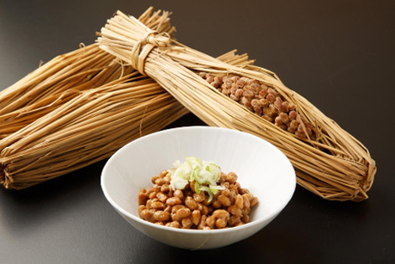
2)Làm Natto theo phương pháp không sử dụng rơm rạ.
Nếu không có rơm rạ, ta có thể mua loại natto làm sẵn bán trong siêu thị về làm giống. Một hộp natto làm sẵn đủ làm giống cho 5 lạng đậu nành khô, tương đương khoảng 1kg đậu nành ngâm nở và hấp chín. Cách làm như sau:
Hấp đậu nành cho chín đều.
Nghiền nát natto giống trong cối sạch, trộn nó với ít nước sôi thành một hỗn hợp sền sệt (có thể dùng luôn nước đã hấp hay ninh đậu còn nóng), Tiếp theo trộn giống vào đậu đã hấp chín,trộn thật đều và nhanh tay để giống bám đều lên tất cả các hạt đậu, trộn từ lúc đậu hãy còn nóng, trên 40°C, sau đó múc đậu vào hộp ủ.
Hộp ủ lý tưởng là loại nồi đất nông, rộng miệng, cao độ 5-7cm, nó nhận và giữ nhiệt rất tốt. Nếu dùng bóng đèn sợi đốt như đèn bàn để sưởi cho đậu ủ, thì có thể dùng nồi hay chảo bằng thép không rỉ để ủ đậu vì nó dẫn nhiệt tốt, rải một lớp đậu đã trộn men dày độ 2-3cm dưới đáy nồi, chú ý kê miếng xốp ở dưới đáy nồi để chống tản nhiệt, sau đó phủ lên trên miếng vải sạch hay vài ba lớp vải xô sạch cho thoáng. Đừng để đậu quá dày, lớp chất dính sinh ra có thể ngăn oxi đi xuống đến đáy nồi khiến lớp đậu ở đáy nồi bị khú, tạo ra vị cay. Cũng đừng để miếng vải phủ quá thưa, lượng nước bay hơi có thể làm bề mặt lớp đậu bị khô cứng. Sau khi đã bố trí xong vải đậy, cắm đèn để nó chiếu thẳng xuống lớp phủ. Có thể đặt bát nước cạnh nơi ủ đậu cho bay hơi để đèn chiếu không làm giảm độ ẩm không khí khiến đậu bị khô mặt, không ngon. Đậu ủ trong 1 đến 2 ngày là hoàn tất, tùy theo nhiệt độ ủ. Nếu nhiệt độ luôn ổn định xấp xỉ trên dưới 40°C thì chỉ từ 20 đến 24 giờ là mẻ natto hoàn thành.
Nếu không có nồi đất thì có thể dùng nồi thủy tinh hoặc nồi nhôm.
Rải đều hỗn hợp vào nồi sứ hoặc nồi thủy tinh dày khoảng 4 - 5 lớp đậu tương để đảm bảo đậu tương tiếp xúc được với không khí. Bọc kín nồi bằng giấy nhôm chọc lỗ rồi đem ủ đậu từ 22 - 24 giờ với nhiệt độ 38 - 40 độ C, dùng đèn hoặc túi ấm để tạo nhiệt.
Để mẻ natto hoàn thành nguội tự nhiên trong vài giờ, quá trình lên men chỉ kết thúc khi mẻ natto xuống tới 10°C.
Sau khi natto đã nguội bằng nhiệt dộ môi trường, có thể cho nó vào tủ lạnh để dự trữ, ở nhiệt độ thấp, mùi của natto gần như biến mất. Sau khi ở trong tủ lạnh vài ngày, hương vị của natto sẽ tăng lên, đó mới là lúc nó ngon nhất. Do các khuẩn natto đã phá vỡ các cấu trúc protein khó tiêu của đậu nành thành các axit amin dễ tiêu hóa, nhưng nếu để phơi nó ra trong tủ lạnh và mất đi độ ẩm, các axit amin này có thể kết tinh thành những tinh thể tạo ra cảm giác lạo xạo, lổn nhổn khi ăn, do đó, nên đậy natto cho kín đáo trước khi cho vào tủ. Nếu khi dỡ ra, natto xuất hiện mùi khai nhẹ là bình thường, sau khi cho vào tủ lạnh, mùi này sẽ mất, nhưng đó là dấu hiệu mẻ natto đã bị ủ quá lâu khiến các axit amin bị phân giải tiếp tạo ra khí amoniac, khi khí này xuất hiện, natto càng lúc càng mất đi mùi vị, trở nên cay và khó ăn hơn. Thế nên canh chừng để hoàn thành mẻ natto đúng thời điểm là rất quan trọng. Natto được gọi là hoàn thành thật sự sau khi đã để lạnh 7 tới 10 ngày, lúc này các cấu trúc protein trong đậu nành hầu hết đã bị phá vỡ thành các axit amin, khiến natto trở thành một món ăn rất dễ tiêu và giàu năng lượng.[5]
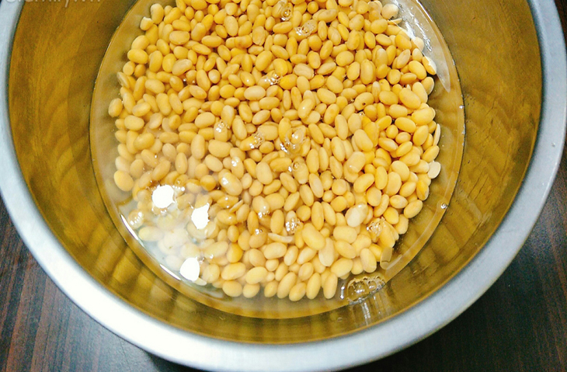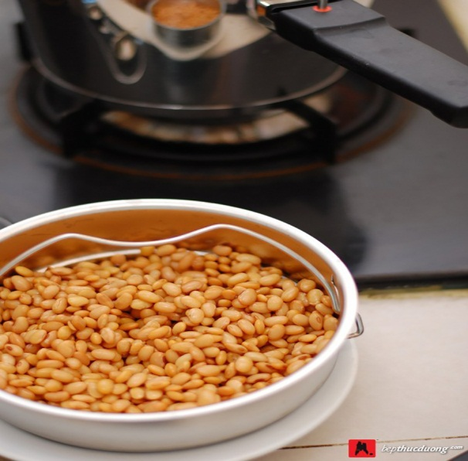

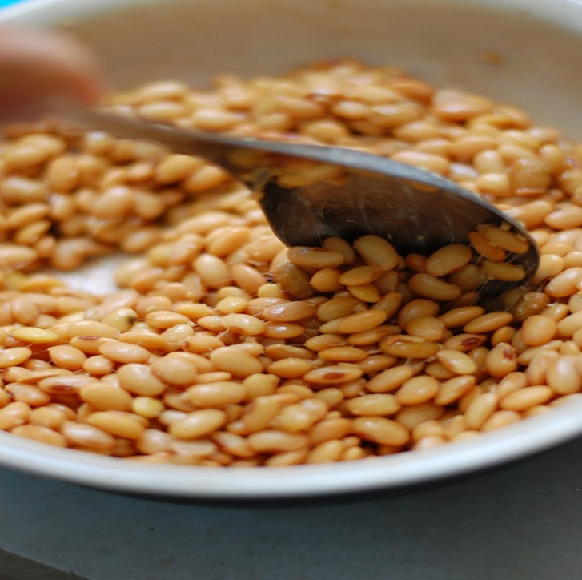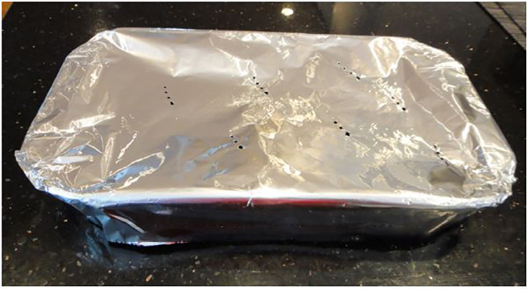

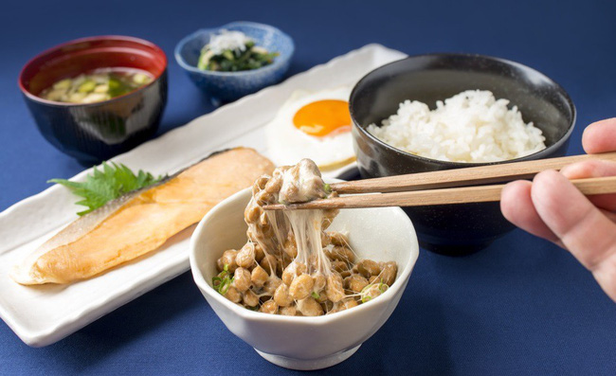

3/Sản xuất Natto ở quy mô công nghiệp
Trước tác dụng quá tốt của Natto đối với sức khỏe, các nhà khoa học muốn phổ biến loại “siêu thực phẩm” này cho mọi ngườ được dùng và là một hướng kinh doanh có tiềm năng nên họ bắt đầu xây dựng quy trình sản xuất Natto theo quy mô công nghiệp. Nói chung sản xuất Natto ở quy mô công nghiệp cũng bao gồm các bước tương tự như sản xuất Natto không cần rơm rạ, nhưng thực hiện ở quy mô lớn với thiết bị, máy móc đạt tiêu chuẩn chất lượng. Dưới đây là quy trình chung sản xuất Natto ở quy mô công nghiệp:
Đậu nành: Rửa, ngâm.
Hấp 40-60 phút ở 115-121° C .
Phối trộn với 1 số nguyên liệu khác.
Cho vào nồi ủ.
Lên men 12-14giờ ở 40-45°C
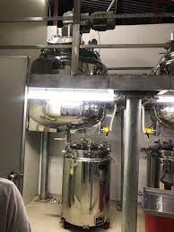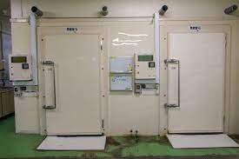

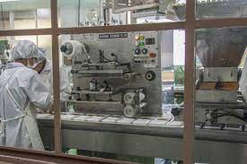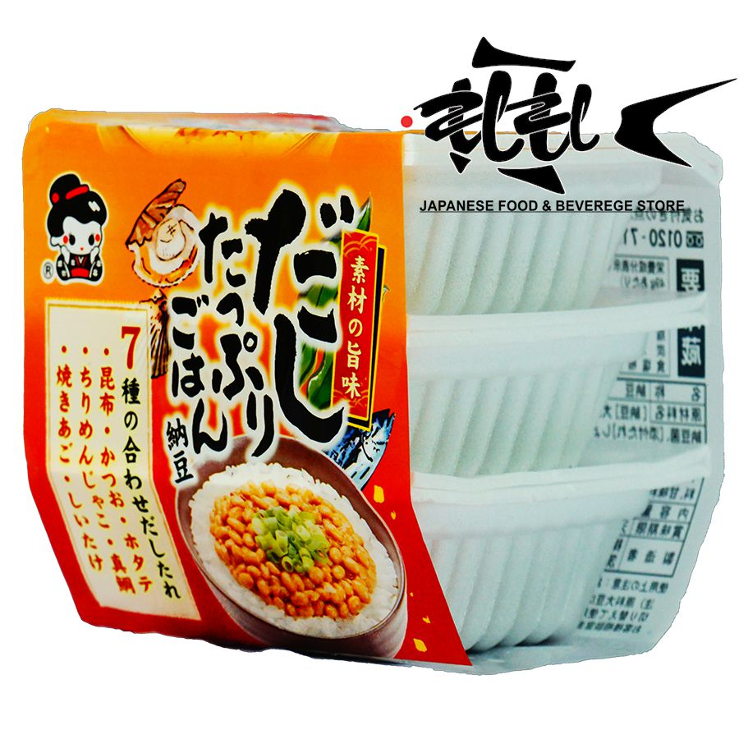
Mùi của Natto rất nồng nên có nhiều người không thể ăn được món này vì vậy ngày nay để khắc phục một phần hương vị này người ta làm như sau:
(1) Pha trộn với hạt dẻ
(2) Hun khói, sấy khô với cám lúa mạch
(3) Thêm Calci
(4) Natto với loại rong tảo giàu Vitamin B-12
(5) Pha trộn Natto và gạo lức…[1,4]
Khi Natto được sản xuất theo quy mô công nghiệp thì tạo ra số lượng rất lớn. Người ta đã chế biến nó thành nhiều dạng để dễ ăn như dạng nguyên thủy, dạng sấy khô, dạng bột… Ngoài ra, ngành Y học cũng vào cuộc để chiết xuất các chất cần thiết để đưa vào các loại thực phẩm chức năng tiện dụng mà hiệu quả rất cao dùng hỗ trợ chữa các loại bệnh hoặc nâng cao sức khỏe cho người dùng.

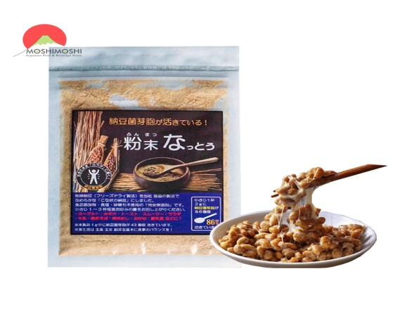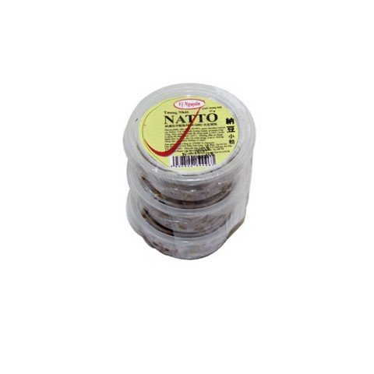
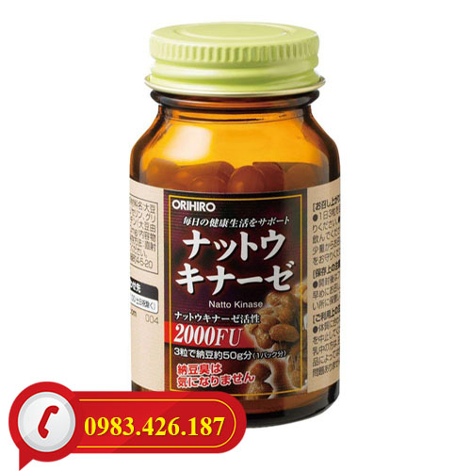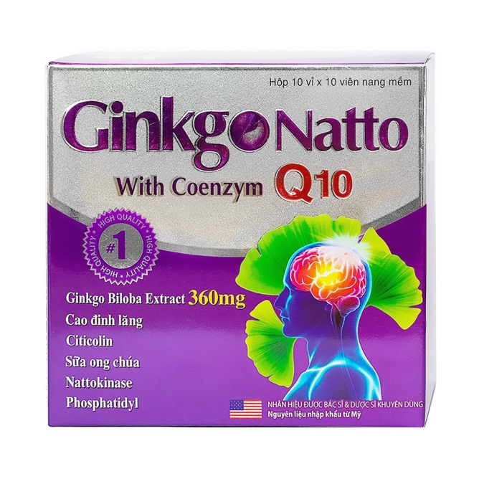

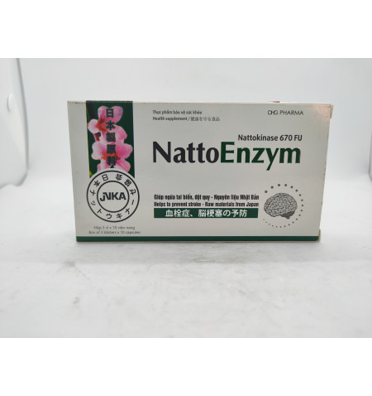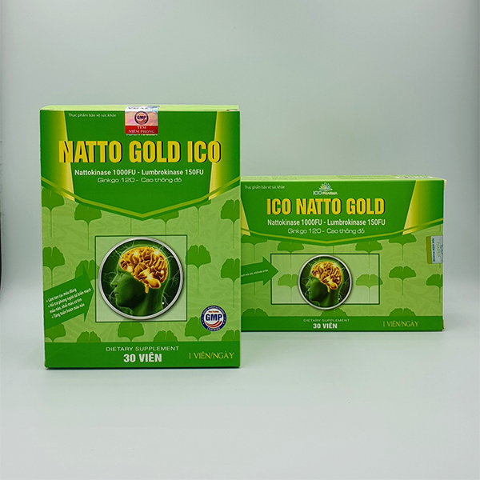

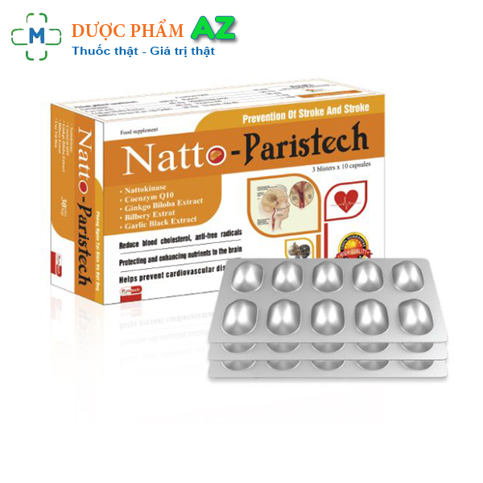
Nguồn hình ảnh: https://www.google.com.vn/search?tbm=isch&q=natto

PHẦN III. KẾT LUẬN
Natto, loại thực phẩm bổ dưỡng cho sức khỏe đã và đang được sử dụng rất rộng rãi trên toàn thế giới. Ở Việt Nam, Natto được du nhập vào và cũng đang được nhiều người biết đến và sử dụng. Chính vì thế ngoài hình thức tự ủ để làm thức ăn, Natto cũng đang được sản xuất với quy mô công nghiệp rộng lớn. Hầu hết các Công ty dược phẩm và mỹ phẩm đang đua nhau đưa ra thị trường các sản phẩm từ Natto và được người dùng ưa chuộng. Tôi cũng hy vọng rằng, không chỉ Natto mà Việt Nam chúng ta cũng có rất nhiều sản phẩm lên men có ích cho con người được nghiên cứu và phát triển để mọi người dân được tiếp cận và sử dụng các sản phẩm “made in Viet Nam” chất lượng không kém Nhật Bản nhằm nâng cao thể trạng con người Việt Nam và thúc đẩy phát triển kinh tế xã hội đất nước.

TÀI LIỆU THAM KHẢO
1. Phạn Vĩnh Phú, Phạm Thị Như Quỳnh, Nguyễn Đức Diện. Giáo trình công nghệ sinh học, NXB Đại Học Vinh, 2016.
2. https://cafef.vn/natto-la-gi-tai-sao-duoc-nguoi-nhat-ban-dung-hang-nghin-nam-nay-20180521171052941.chn
3. https://www.dienmayxanh.com/vao-bep/cach-lam-natto-dau-tuong-len-men-don-gian-thom-ngon-02032
4. http://baoquocquc.blogspot.com/2008/11/cng-ng-ln-men.html
5. https://songkhoe.medplus.vn/loi-ich-cua-mon-natto/

